タイトル：

 | テーマ | 内 容（★実習） | 参加者の状態 | スライド＆ノート
１

２

３

４

５

（記入例）
タイトル：「問題解決技法」 ＺＯＯＭ５.５時間

 | テーマ | 内 容 （★実習） | 参加者の状態 | スライド＆ノート
１ | オープニング  問題解決とは  （５０＋１０休） | ①オープニング  ・この研修のゴール 問題解決をうながす人に  ・ステップ ・グラウンドルール ・ノートの説明  ②ギリシャの偉人たちと、アリストテレス （仮説思考）  ③チワワの話、目的論と原因論（事前シート１）  ④「問題」「課題」の定義と問題解決基本フレーム（チャンクも）  ～適宜★４人組 | ・さまざまな考え方  ・問題解決の基本知識を  理解した | 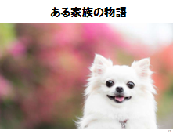
２ | 問題解決の基本  （５０＋１０休） | ①問題の実例領域・種類 こんな場合、どうしますか・・・  （機械の故障、職場の人間関係、トロッコ問題、新事業開発）  ②問題解決（会議）の共通プロセス（共鳴、解決、約束のプロセス）  ③その設計「ワンシート企画書」の活用  ④さまざまな手法やフレームワークの紹介（リストアップ）  ⑤仮説の蓄積（経営学、心理学、社会学、、、）  ～適宜★４人組 | ・さまざまな「問題」が  あることを理解  正解は１つでない  アプローチも１つでない | 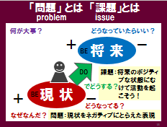
３ | 受け取る技術  集める力  引き出す力  （８０＋１０休） | ①共感的に聴く ～★４人組  テーマを確定するタイミング 解決に向かうタイミング  （問題解決基本フレームの復習）  ②論理的に聴く  観察する（→デザイン思考の方で）  分析・評価する（→戦略・マーケで）  質問する・ヒアリングする（ワンシート企画書、ビジネスモデル）  板書する（ノートのとり方） ～適宜★４人組 | ・しっかり聴くことの  大切さを理解した  実践したい  ・対話を通じて、論理的に整  理していくことの大切さ | 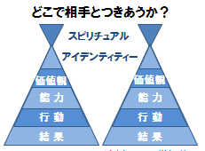
４ | 伝える技術  （８０＋１０休） | ①共感的に伝える ストーリーテリング  ・思いやり体験のプレゼン ★４人組  ②論理的に伝える  ・ケース「課長への提案」★４人組  （問題解決基本フレームの復習）  ・スライドでストーリーラインを展開する  ～★★グループ研究ごと  ③人を育てる、教える技術 | ・ストーリーラインを  設計することが重要  （感情、論理、参加） | 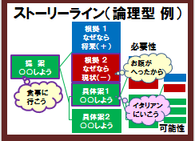
５ | 巻き込む技術  エンディング  （３０） | ①会議ファシリテーションの基本  講義のみ | ・実務に活用できる  ・グループ研究に活用  できる
★印が、ブレイクアウト予定（全体の進行スピードに応じて適宜実施） ★★はグループ研究の素材を使って演習したい

